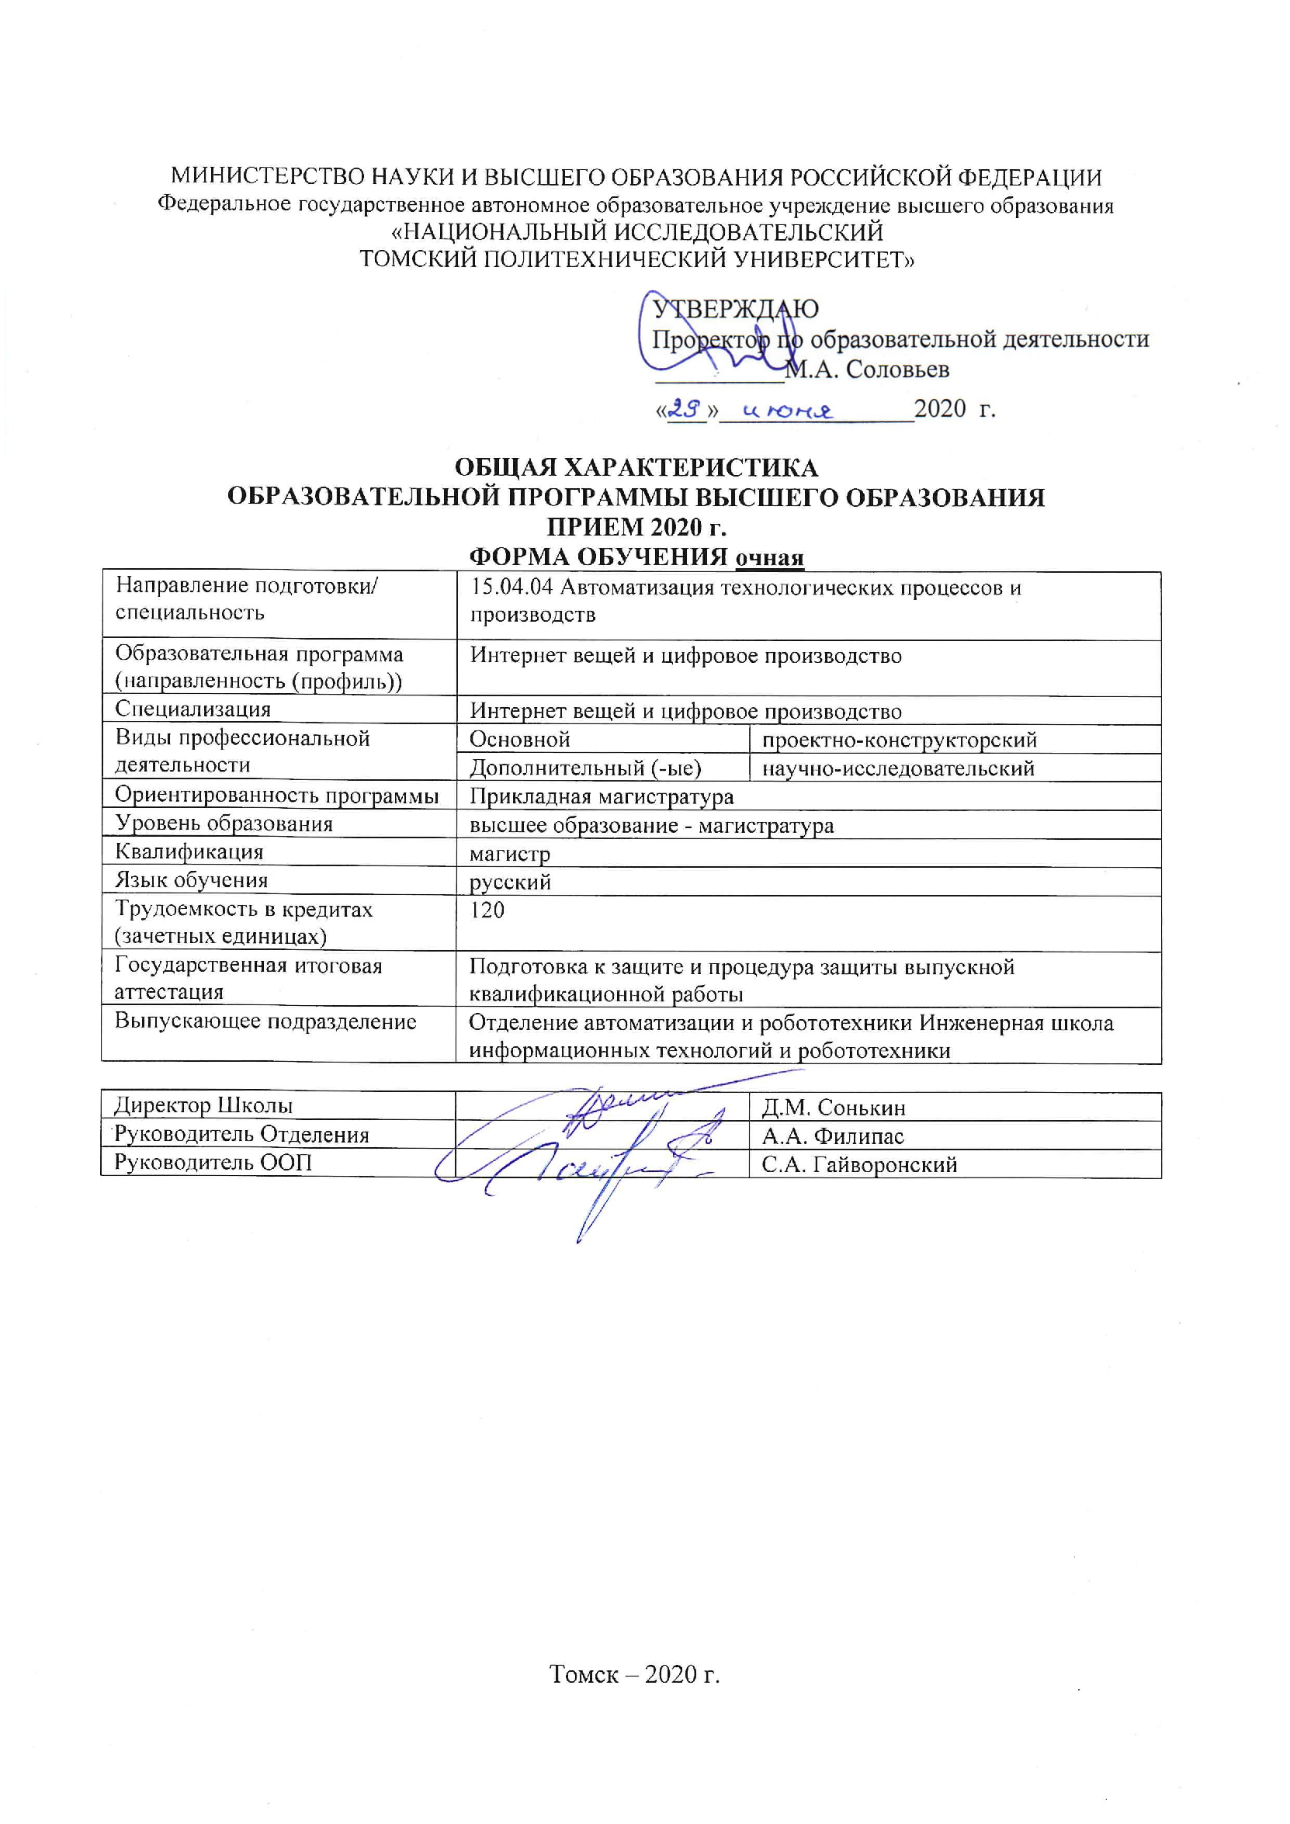
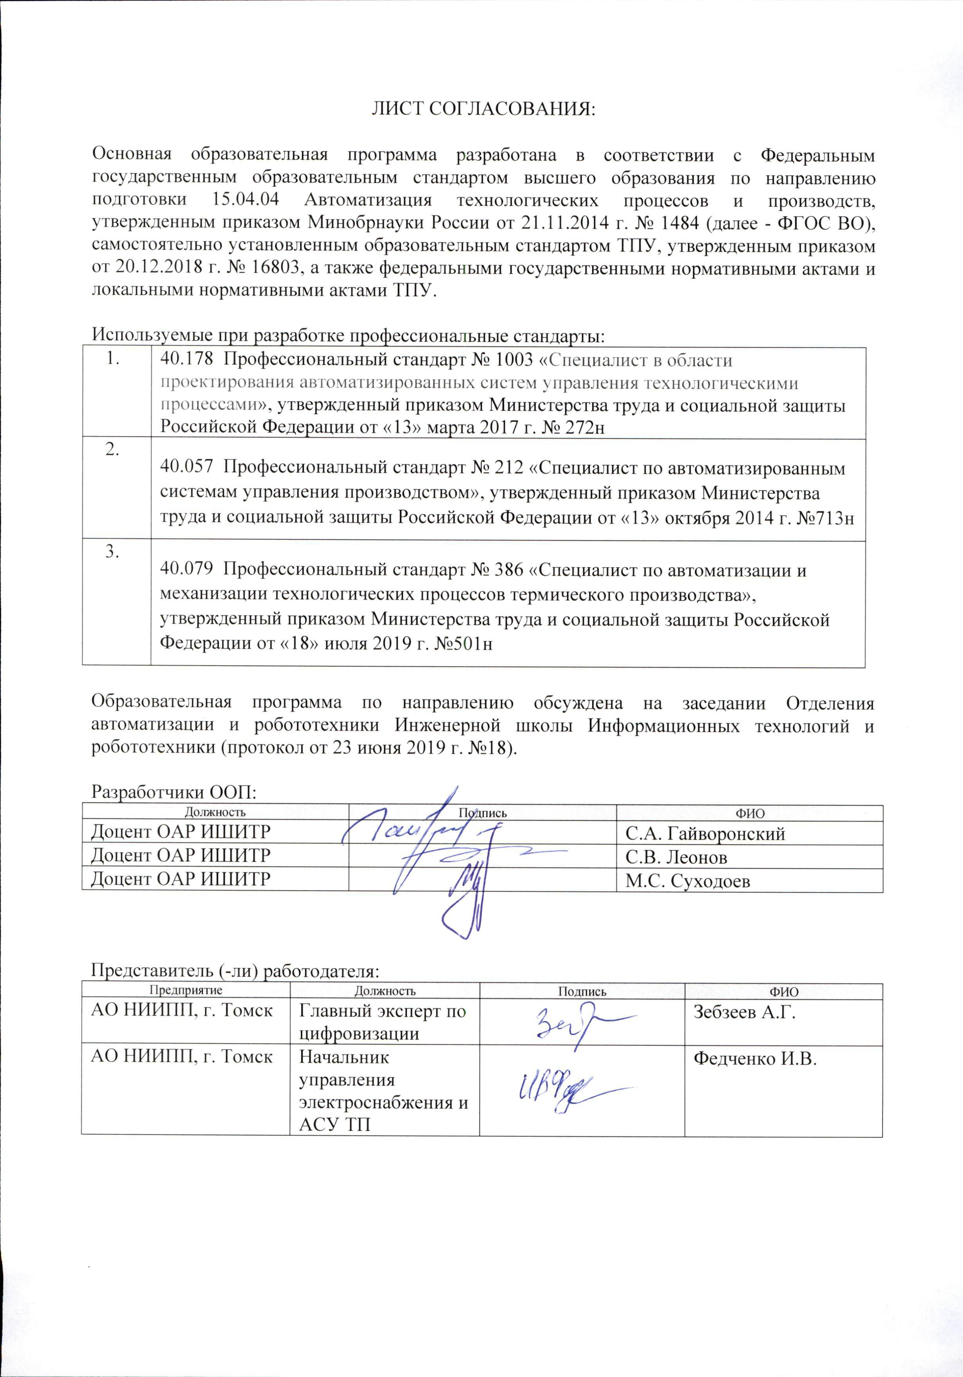

Цели образовательной программы

Цель образовательной программы «Интернет вещей и цифровое производство» по направлению подготовки (специальности) 15.04.04 Автоматизация технологических процессов и производств профиль Интернет вещей и цифровое производство направлена на подготовку магистров, способных эффективно осуществлять проектно-конструкторскую профессиональную деятельность.
Комплект документов по образовательной программе обновляется ежегодно с учетом развития науки, культуры, экономики, техники, технологий и социальной сферы. Изменения в программе фиксируются в листе изменений ООП (приложение 1).

2. Сроки освоения образовательной программы
Срок получения образования по программе магистратуры:
- в очной форме обучения, включая каникулы, предоставляемые после прохождения государственной итоговой аттестации, вне зависимости от применяемых образовательных технологий составляет 2 года. Объем программы в очной форме обучения, реализуемый за один учебный год, составляет 60 з.е.;
- при обучении по индивидуальному учебному плану вне зависимости от формы обучения составляет не более срока получения образования, установленного для соответствующей формы обучения, а при обучении по индивидуальному плану лиц с ограниченными возможностями здоровья может быть увеличен по их желанию не более чем на 1 год по сравнению со сроком получения образования для соответствующей формы обучения. Объем программы за один учебный год при обучении по индивидуальному плану вне зависимости от формы обучения не может составлять более 75 з.е.

3. Нормативная база

Требования и условия реализации основной образовательной программы определяются: Федеральным законом от 29.12.2012 г. № 273 «Об образовании в Российской федерации», Федеральным государственным образовательным стандартом высшего образования по соответствующему направлению подготовки, федеральными государственными нормативными актами и локальными нормативными актами ТПУ.

4. Характеристика профессиональной деятельности выпускников образовательной программы

4.1. Область профессиональной деятельности выпускника

Область профессиональной деятельности выпускников, освоивших образовательную программу включает:
- совокупность средств, способов и методов науки и техники, направленных на автоматизацию действующих и создание новых автоматизированных и автоматических технологий и производств;
- обоснование, разработку, реализацию и контроль норм, правил и требований к продукции различного служебного назначения, ее жизненному циклу, процессам ее разработки, изготовления, управления качеством, применения (потребления), транспортировки и утилизации;
- разработку и исследование средств и систем автоматизации и управления различного назначения, в том числе жизненным циклом продукции и ее качеством, применительно к конкретным условиям производства на основе отечественных и международных нормативных документов;
- исследования в области проектирования и совершенствования структур и процессов промышленных предприятий в рамках единого информационного пространства;
- создание и применение алгоритмического, аппаратного и программного обеспечения систем автоматизации, управления и контроля технологическими процессами и производствами, обеспечивающих выпуск высококачественной, безопасной, конкурентоспособной продукции, освобождающих человека полностью или частично от непосредственного участия в процессах получения, трансформации, передачи, использования, защиты информации и управления производством;
- исследования с целью обеспечения высокоэффективного функционирования средств и систем автоматизации, управления, контроля и испытаний заданным требованиям при соблюдении правил эксплуатации и безопасности.

4.2. Объекты профессиональной деятельности выпускников
Объектами профессиональной деятельности выпускников, освоивших образовательную программу являются:
- продукция и оборудование различного служебного назначения предприятий и организаций, производственные и технологические процессы ее изготовления продукция (услуги) и технологические процессы;
- системы автоматизации производственных и технологических процессов изготовления продукции различного служебного назначения, управления ее жизненным циклом и качеством, контроля, диагностики и испытаний;
    - средства технологического оснащения автоматизации, управления, контроля, диагностирования, испытаний основного и вспомогательного производств, их математическое, программное, информационное и техническое обеспечение, а также методы, способы и средства их проектирования, изготовления, отладки, производственных испытаний, эксплуатации и научного исследования в различных отраслях национального хозяйства;
    - исследования в области автоматизации технологических процессов и производств, управления жизненным циклом продукции и ее качеством;
    - нормативная документация.

4.3. Виды и задачи профессиональной деятельности выпускника
Виды и задачи профессиональной деятельности для подготовки выпускников программы:
Виды профессиональной деятельности | Задачи профессиональной деятельности
Основной вид профессиональной деятельности:
проектно-конструкторская | - подготовка заданий на модернизацию и автоматизацию действующих производственных и технологических процессов и производств, технических средств и систем автоматизации, управления, контроля, диагностики и испытаний, разработку новых автоматизированных и автоматических технологий, средств и систем, в том числе управления жизненным циклом продукции и ее качеством;  - проведение патентных исследований с целью обеспечения патентной чистоты и патентоспособности новых проектных решений и определения показателей технического уровня проектируемой продукции, автоматизированных и автоматических технологических процессов и производств, средств их технического и аппаратно-программного обеспечения;  - составление описаний принципов действия и устройств проектируемых технических средств и систем автоматизации, управления, контроля и диагностики технологических процессов и производств;  - проектирование архитектурно-программных комплексов автоматизированных и автоматических систем управления, контроля, диагностики и испытаний общепромышленного и специального назначения для различных отраслей национального хозяйства;  - разработка эскизных, технических и рабочих проектов автоматизированных и автоматических производств, средств и систем автоматизации, управления, контроля, диагностики и испытаний, управления жизненным циклом продукции и ее качеством с использованием современных средств автоматизации проектирования, отечественного и зарубежного опыта разработки конкурентоспособных изделий;  - проведение технических расчетов по проектам, технико-экономического и функционально-стоимостного анализа эффективности проектируемых технических средств и систем автоматизации, управления, контроля, диагностики, систем управления жизненным циклом продукции и ее качеством;  - разработка функциональной, логической и технической организации автоматизированных и автоматических производств, их элементов, технического, алгоритмического и программного обеспечения на базе современных методов, средств и технологий проектирования;  - оценка инновационного потенциала проекта;  - разработка (на основе действующих стандартов) методических и нормативных документов, технической документации, а также предложений и мероприятий по реализации разработанных проектов;  - оценка инновационных рисков коммерциализации проектов.
Дополнительные виды профессиональной деятельности:
научно-исследовательская | - разработка теоретических моделей, позволяющих исследовать качество выпускаемой продукции, технологических процессов, средств и систем автоматизации, контроля, диагностики и управления;  - использование проблемно-ориентированных методов анализа, синтеза и оптимизации процессов автоматизации, управления производством, жизненным циклом продукции и ее качеством;  - математическое моделирование процессов, оборудования, средств и систем автоматизации, контроля, диагностики, испытаний и управления с использованием современных технологий проведения научных исследований;  - разработка алгоритмического и программного обеспечения средств и систем автоматизации и управления;  - сбор, обработка, анализ, систематизация и обобщение научно-технической информации, отечественного и зарубежного опыта по направлению исследований, выбор методов и средств решения практических задач;  - разработка методик, рабочих планов и программ проведения научных исследований и перспективных технических разработок, подготовка отдельных заданий для исполнителей, научно-технических отчетов, обзоров и публикаций по результатам выполненных исследований;  - управление результатами научно-исследовательской деятельности и коммерциализации прав на объекты интеллектуальной собственности;  - фиксация и защита объектов интеллектуальной собственности.

4.4. Сопряжение с действующими профессиональными стандартами
В рамках образовательной программы ведется подготовка к выполнению обобщенных трудовых функций, указанных в следующих профессиональных стандартах:

Задачи профессиональной деятельности | Код проф. стандарта | Обобщенные трудовые функции
Основной вид профессиональной деятельности – проектно-конструкторская
подготовка заданий на модернизацию и автоматизацию действующих производственных и технологических процессов и производств, технических средств и систем автоматизации, управления, контроля, диагностики и испытаний, разработку новых автоматизированных и автоматических технологий, средств и систем, в том числе управления жизненным циклом продукции и ее качеством | 40.178 | Разработка отдельных разделов проекта на различных стадиях проектирования автоматизированной системы управления технологическими процессами
 | 40.057 | Разработка автоматизированных систем управления производством
проведение патентных исследований с целью обеспечения патентной чистоты и патентоспособности новых проектных решений и определения показателей технического уровня проектируемой продукции, автоматизированных и автоматических технологических процессов и производств, средств их технического и аппаратно-программного обеспечения | 40.178 | Оформление технической документации на различных стадиях разработки проекта автоматизированных систем управления технологическими процессами
составление описаний принципов действия и устройств проектируемых технических средств и систем автоматизации, управления, контроля и диагностики технологических процессов и производств | 40.178 | Разработка отдельных разделов проекта на различных стадиях проектирования автоматизированной системы управления технологическими процессами
 | 40.057 | Проведение работ по проектированию АСУП
проектирование архитектурно-программных комплексов автоматизированных и автоматических систем управления, контроля, диагностики и испытаний общепромышленного и специального назначения для различных отраслей национального хозяйства | 40.178 | Разработка отдельных разделов проекта на различных стадиях проектирования автоматизированной системы управления технологическими процессами
 | 40.057 | Проведение работ по проектированию АСУП

разработка функциональной, логической и технической организации автоматизированных и автоматических производств, их элементов, технического, алгоритмического и программного обеспечения на базе современных методов, средств и технологий проектирования | 40.178 | Разработка проекта автоматизированной системы управления технологическими  процессами
 | 40.079 | Организация и проведение мероприятий по автоматизации и механизации технологических процессов термической и химико-термической обработки, реализуемых на термическом оборудовании периодического действия в окислительных атмосферах
разработка методических и нормативных документов, технической документации, а также предложений и мероприятий по реализации разработанных проектов | 40.057 | Проведение работ по проектированию АСУП
разработка эскизных, технических и рабочих проектов автоматизированных и автоматических производств, средств и систем автоматизации, управления, контроля, диагностики и испытаний, управления жизненным циклом продукции и ее качеством с использованием современных средств автоматизации проектирования, отечественного и зарубежного опыта разработки конкурентоспособных изделий | 40.178 | Разработка проекта автоматизированной системы управления технологическими  процессами
проведение технических расчетов по проектам, технико-экономического и функционально-стоимостного анализа эффективности проектируемых технических средств и систем автоматизации, управления, контроля, диагностики, систем управления жизненным циклом продукции и ее качеством | 40.057 | Проведение работ по проектированию АСУП
оценка инновационного потенциала проекта | 40.178 | Разработка проекта автоматизированной системы управления технологическими процессами

оценка инновационных рисков коммерциализации проектов | 40.057 | Проведение работ по проектированию АСУП
Дополнительный вид профессиональной деятельности – научно-исследовательская
разработка теоретических моделей, позволяющих исследовать качество выпускаемой продукции, технологических процессов, средств и систем автоматизации, контроля, диагностики и управления | 40.178 | Разработка проекта автоматизированной системы управления технологическими  процессами
использование проблемно-ориентированных методов анализа, синтеза и оптимизации процессов автоматизации, управления производством, жизненным циклом продукции и ее качеством | 40.057 | Проведение научно-исследовательских и опытно-конструкторских работ по АСУП
математическое моделирование процессов, оборудования, средств и систем автоматизации, контроля, диагностики, испытаний и управления с использованием современных технологий проведения научных исследований | 40.178 | Разработка отдельных разделов проекта на различных стадиях проектирования автоматизированной системы управления технологическими процессами
разработка алгоритмического и программного обеспечения средств и систем автоматизации и управления научных исследований | 40.178 | Разработка проекта автоматизированной системы управления технологическими  процессами
сбор, обработка, анализ, систематизация и обобщение научно-технической информации, отечественного и зарубежного опыта по направлению исследований, выбор методов и средств решения практических задач | 40.057 | Разработка автоматизированных систем управления производством
разработка методик, рабочих планов и программ проведения научных исследований и перспективных технических разработок, подготовка отдельных заданий для исполнителей, научно-технических отчетов, обзоров и публикаций по результатам выполненных исследований | 40.079 | Организация и проведение мероприятий по автоматизации и механизации технологических процессов термической и химико-термической обработки, реализуемых на термическом оборудовании периодического действия в окислительных атмосферах
управление результатами научно-исследовательской деятельности и коммерциализации прав на объекты интеллектуальной собственности | 40.079 | Организация и проведение мероприятий по автоматизации и механизации технологических процессов термической и химико-термической обработки, реализуемых на термическом оборудовании периодического действия в окислительных атмосферах
фиксация и защита объектов интеллектуальной собственности | 40.079 | Организация и проведение мероприятий по автоматизации и механизации технологических процессов термической и химико-термической обработки, реализуемых на термическом оборудовании периодического действия в окислительных атмосферах

5. Результаты освоения образовательной программы

5.1. Общекультурные (универсальные) компетенции
В результате освоения образовательной программы выпускник должен обладать следующими общекультурными (универсальными) компетенциями:
- УК(У)-1 способен осуществлять критический анализ проблемных ситуаций на основе системного подхода, вырабатывать стратегию действий
- УК(У)-2 способен управлять проектом на всех этапах его жизненного цикла
- УК(У)-3 Способен организовывать и руководить работой команды, вырабатывая командную стратегию для достижения поставленной цели
- УК(У)-4 Способен применять современные коммуникативные технологии, в том числе на иностранном (-ых) языке (-ах), для академического и профессионального взаимодействия
- УК(У)-5 Способен анализировать и учитывать разнообразие культур в процессе межкультурного взаимодействия
- УК(У)-6 способен определять и реализовывать приоритеты собственной деятельности и способы ее совершенствования на основе самооценки
Декомпозиция результатов освоения программы (универсальных компетенций) приведена в матрице компетенций образовательной программы.

5.2. Общепрофессиональные компетенции
В результате освоения образовательной программы выпускник должен обладать следующими общепрофессиональными компетенциями:
- ОПК(У)-1 Способен формулировать цели и задачи исследования, самостоятельно изучать научно-техническую документацию своей профессиональной деятельности
- ОПК(У)-2 Способен определить математическую и техническую сущность задач и провести их качественно-количественный анализ
- ОПК(У)-3 Способен на основании статистических методов участвовать в проведении корректирующих и превентивных мероприятий, направленных на улучшение качества, интерпретировать и представлять результаты
- ОПК(У)-4 Способен анализировать полученные результаты измерений на основе их физической природы и принимать обоснованные решения в области профессиональной деятельности

Декомпозиция результатов освоения программы (общепрофессиональных компетенций) приведена в матрице компетенций образовательной программы.

5.3. Профессиональные компетенции выпускников
В результате освоения образовательной программы выпускник должен обладать следующими профессиональными компетенциями по видам профессиональной деятельности (в соответствии с ФГОС), основной вид профессиональной деятельности – проектно-конструкторский:
- ПК(У)-1 способностью разрабатывать технические задания на модернизацию и автоматизацию действующих производственных и технологических процессов и производств, технических средств и систем автоматизации, управления, контроля, диагностики и испытаний, новые виды продукции, автоматизированные и автоматические технологии ее производства, средства и системы автоматизации, управления процессами, жизненным циклом продукции и ее качеством;
- ПК(У)-2 способностью проводить патентные исследования с целью обеспечения патентной чистоты и патентоспособности новых проектных решений и определения показателей технического уровня проектируемой продукции, автоматизированных и автоматических технологических процессов и производств, средств их технического и аппаратно-программного обеспечения;
- ПК(У)-3 способностью: составлять описание принципов действия и конструкции устройств, проектируемых технических средств и систем автоматизации, управления, контроля, диагностики и испытаний технологических процессов и производств общепромышленного и специального назначения для различных отраслей национального хозяйства, проектировать их архитектурно-программные комплексы;
- ПК(У)-4 способностью разрабатывать эскизные, технические и рабочие проекты автоматизированных и автоматических производств различного технологического и отраслевого назначения, технических средств и систем автоматизации управления, контроля, диагностики и испытаний, систем управления жизненным циклом продукции и ее качеством с использованием современных средств автоматизации проектирования, отечественного и зарубежного опыта разработки конкурентоспособной продукции, проводить технические расчеты по проектам, технико-экономический и функционально-стоимостной анализ эффективности проектов, оценивать их инновационный потенциал и риски;
- ПК(У)-5 способностью разрабатывать функциональную, логическую и техническую организацию автоматизированных и автоматических производств, их элементов, технического, алгоритмического и программного обеспечения на базе современных методов, средств и технологий проектирования;
дополнительный вид профессиональной деятельности – научно-исследовательская:
- ПК(У)-15 способностью разрабатывать теоретические модели, позволяющие исследовать качество выпускаемой продукции, производственных и технологических процессов, средств и систем автоматизации, контроля, диагностики, испытаний и управления, проводить анализ, синтез и оптимизацию процессов автоматизации, управления производством, жизненным циклом продукции и ее качеством на основе проблемно-ориентированных методов;
- ПК(У)-16 способностью проводить математическое моделирование процессов, оборудования, средств и систем автоматизации, контроля, диагностики, испытаний и управления с использованием современных технологий научных исследований, разрабатывать алгоритмическое и программное обеспечение средств и систем автоматизации и управления;
- ПК(У)-17 способностью разрабатывать методики, рабочие планы и программы проведения научных исследований и перспективных технических разработок, подготавливать отдельные задания для исполнителей, научно-технические отчеты, обзоры и публикации по результатам выполненных исследований;
- ПК(У)-18 способностью осуществлять управление результатами научно-исследовательской деятельности и коммерциализацией прав на объекты интеллектуальной собственности, осуществлять ее фиксацию и защиту.

Декомпозиция результатов освоения программы (профессиональных компетенций) приведена в матрице компетенций образовательной программы.

5.4. Этапы формирования компетенций выпускника

Соответствие между компетенциями, составляющими результатов освоения ООП и элементами образовательной программы (учебными дисциплинами, практиками и государственной итоговой аттестацией) приведено в матрице компетенций образовательной программы.

6. Содержание образовательной программы

6.1. Структура образовательной программы
Структура образовательной программы включает обязательную часть (базовую) и часть, формируемую участниками образовательных отношений (вариативную). Перечень блоков ООП, с указанием трудоемкости обязательной (базовой) части и части, формируемой участниками образовательных отношений (вариативной – при наличии) представлен в учебном плане ООП.

6.2. Учебный план и календарный учебный график
Учебный план разработан с учетом требований к структуре и условиям реализации образовательной программы, определенным СУОС ТПУ по направлению подготовки (специальности) 15.04.04 Автоматизация технологических процессов и производств. При разработке учебного плана соблюдена логическая последовательность освоения дисциплин и практик, обеспечивающих формирование необходимых компетенций. В учебном плане указан перечень дисциплин, практик и аттестационных испытаний государственной итоговой аттестации с указанием их трудоемкости в з.е., последовательности изучения и распределения по периодам обучения. Выделен объем работы обучающихся во взаимодействии с преподавателем (контактная работа с обучающимися) и самостоятельной работы обучающихся. Для каждой дисциплины указана форма промежуточной аттестации обучающихся.
Календарный учебный график разработан в соответствии с требованиями СУОС ТПУ по соответствующему направлению подготовки (специальности) 15.04.04 Автоматизация технологических процессов и производств. В графике указана последовательность реализации образовательной программы по годам (семестрам), включая теоретическое обучение, промежуточные и итоговую аттестации, каникулы.
Учебный план программы и календарный учебный график размещены на официальном сайте ТПУ в сети «Интернет».

6.3. Характеристика содержания дисциплин
Содержание дисциплин, предусмотренных учебным планом, определяется требованиями к результатам освоения образовательной программы (компетенциями). Соответствие между компетенциями, отдельными составляющими результатов освоения ООП и дисциплинами приведено в матрице компетенций образовательной программы. Рабочие программы дисциплин размещены на официальном сайте ТПУ в сети «Интернет».

6.4. Применяемые образовательные технологии
Для формирования предусмотренных образовательной программой компетенций, реализуются лекционные занятия, практические занятия и лабораторные работы.
Учебном планом предусмотрена самостоятельная работа студентов, которая обеспечена необходимыми методическими материалами, размещенными в ЭБС и информационно-образовательной среде университета.
При организации образовательного процесса, применяются активные, в том числе, интерактивные формы проведения занятий.

6.5. Характеристика практик
Содержание практик, предусмотренных учебным планом, определяется требованиями к результатам освоения образовательной программы (компетенциями). Соответствие между компетенциями, отдельными составляющими результатов освоения ООП и практиками приведено в матрице компетенций образовательной программы.
Организация проведения практик, предусмотренных данной образовательной программой, осуществляется ТПУ на основе договоров с организациями, деятельность которых соответствует профессиональным компетенциям, осваиваемым в рамках данной образовательной программы. Практика может быть проведена непосредственно в ТПУ.
Для достижения планируемых результатов освоения образовательной программы (компетенций) учебным планом предусмотрены учебная и производственная практики, в том числе:
- типы учебной практики:
  - основы педагогической деятельности - стационарная, срок проведения практики – в течение 1 семестра, трудоемкость практики – 1 з.е;
  - педагогическая практика: способ проведения – стационарная, срок проведения практики – в течение 2 семестра, трудоемкость практики – 3 з.е.;
  - практика по получению первичных профессиональных умений и навыков: способ проведения – стационарная, срок проведения практики – в течение 1, 2, 3 семестра, трудоемкость практики – 18 з.е.;
- типы производственной практики:
  - научно-исследовательская работа: способ проведения – стационарная, срок проведения практики – в течение семестров 2 и 4, трудоемкость практики – 15 з.е.;
  - преддипломная практика: способ проведения – выездная/стационарная, срок проведения практики – 12 недель, трудоемкость практики – 18 з.е.
Рабочие программы практик размещены на официальном сайте ТПУ в сети «Интернет».

7. Условия реализации образовательной программы

7.1. Материально-техническое и учебно-методическое обеспечение образовательной программы, общесистемные требования к условиям реализации образовательной программы

Образовательная программа материально-технически обеспечена (помещениями и оборудованием) в соответствии с учебным планом.
Каждый обучающийся в течение всего периода обучения обеспечен индивидуальным неограниченным доступом к электронной информационно-образовательной среде ТПУ из любой точки, в которой имеется доступ к информационно-телекоммуникационной сети «Интернет» (далее - сеть «Интернет»), как на территории ТПУ, так и вне ее.
Электронная информационно-образовательная среда ТПУ обеспечивает:
- доступ к учебным планам, рабочим программам дисциплин (модулей), практик, к изданиям электронных библиотечных систем и электронным образовательным ресурсам, указанным в рабочих программах;
- фиксацию хода образовательного процесса, результатов промежуточной аттестации и результатов освоения основной образовательной программы;
- проведение всех видов занятий, процедур оценки результатов обучения, реализация которых предусмотрена с применением электронного обучения, дистанционных образовательных технологий;
- формирование электронного портфолио обучающегося, в том числе сохранение работ обучающегося, рецензий и оценок на эти работы со стороны любых участников образовательного процесса;
- взаимодействие между участниками образовательного процесса, в том числе синхронное и (или) асинхронное взаимодействие посредством сети «Интернет».
Функционирование электронной информационно-образовательной среды обеспечивается соответствующими средствами информационно-коммуникационных технологий и квалификацией работников, ее использующих и поддерживающих. Функционирование электронной информационно-образовательной среды соответствует законодательству Российской Федерации (в том числе, Федеральному закону от 27 июля 2006 г. N 149-ФЗ «Об информации, информационных технологиях и о защите информации», Федеральному закону от 27 июля 2006 г. N 152-ФЗ «О персональных данных»).
Специальные помещения должны представляют собой учебные аудитории для проведения занятий лекционного типа, занятий семинарского типа, курсового проектирования (выполнения курсовых работ), групповых и индивидуальных консультаций, текущего контроля и промежуточной аттестации, а также помещения для самостоятельной работы и помещения для хранения и профилактического обслуживания учебного оборудования. Специальные помещения должны быть укомплектованы специализированной мебелью и техническими средствами обучения, служащими для представления учебной информации большой аудитории.
По адаптированным программам обеспечено наличие специализированного программного обеспечения и оборудования:
- специализированное программное обеспечение:
- Jaws for Windows 2018 Pro – программное обеспечение экранного доступа;
- MAGic 13.0 Рro – программа экранного увеличения для универсального электронного видео увеличителя;
- ElPicsPrint – программа для печати тактильной графики – программное обеспечение для принтера системы Брайля;
- Duxbur Braille Translation Software (для Брайлевского принтера Everest-DV5) – программное обеспечение для принтера системы Брайля;
- OpenBook – программа для распознавания и чтения плоскопечатных текстов (для портативного устройства для чтения/увеличения "Pearl", подключаемого к компьютеру).
- специальное ассистивное оборудование для обеспечения образовательного процесса для студентов с нарушением зрения:
- Видео-увеличитель Optelec Compact+ HD (2 шт.) – для просмотра увеличенных текстов и изображений в высоком разрешении;
- Портативное устройство для чтения/увеличения "Pearl", подключаемое к компьютеру (1 шт.);
- Электронный видео-увеличитель "Acrobat HD Ultra LCD 24" (2 шт.);
- Тактильный дисплей Брайля Focus 80 Вlue (1 шт.);
- Брайлевский принтер Index Everest-D V5 (1 шт.).
- специальное ассистивное оборудование для обеспечения образовательного процесса для студентов с нарушением слуха:
- Портативная информационная индукционная система "Исток А2" (3 шт.) – для передачи аудиоинформации лицам с нарушенной функцией слуха в общественных местах с повышенным уровнем шума;
- Индивидуальная беспроводная радиочастотная система Sennheiser Set 840-S (2 шт.) – для передачи аудиоинформации лицам с нарушенной функцией слуха в общественных местах с повышенным уровнем шума.
Обучающиеся из числа лиц с инвалидностью и ОВЗ обеспечены печатными и (или) электронными образовательными ресурсами в формах, адаптированных к ограничениям их здоровья. Обучение лиц с нарушениями слуха осуществляется с использованием информационных систем (интерактивные системы, бегущая строка, тематические порталы, электронные библиотеки и т.д.). В коридорах учебных корпусов присутствуют информирующие знаки и таблички, светозвуковые оповещатели. Для слабовидящих обучающихся в лекционных и учебных аудиториях предусмотрена возможность просмотра удаленных объектов (например, текста на доске или слайда на экране) при помощи видео-увеличителей для удаленного просмотра.
Для проведения занятий лекционного типа предлагаются наборы демонстрационного оборудования и учебно-наглядных пособий, обеспечивающие тематические иллюстрации, соответствующие рабочим учебным программам дисциплин.
Перечень материально-технического обеспечения, необходимого для реализации программы магистратуры, включает в себя лаборатории, оснащенные лабораторным оборудованием, в зависимости от степени сложности.
Помещения для самостоятельной работы обучающихся оснащены компьютерной техникой с возможностью подключения к сети «Интернет» и обеспечением доступа в электронную информационно-образовательную среду ТПУ.
Образовательная программа обеспечена необходимым комплектом лицензионного программного обеспечения (состав определяется в рабочих программах дисциплин и подлежит ежегодному обновлению).
Обучающимся обеспечен доступ (удаленный доступ), в том числе в случае применения электронного обучения, дистанционных образовательных технологий, к современным профессиональным базам данных и информационным справочным системам, состав которых определяется в рабочих программах дисциплин и подлежит ежегодному обновлению.
При использовании в образовательном процессе печатных изданий библиотечный фонд укомплектован печатными изданиями из расчета не менее 50 экземпляров каждого из изданий основной литературы, перечисленной в рабочих программах дисциплин, практик, и не менее 25 экземпляров дополнительной литературы на 100 обучающихся.

7.2. Кадровое обеспечение образовательной программы
Квалификация руководящих и научно-педагогических работников организации соответствует квалификационным характеристикам, установленным в Едином квалификационном справочнике должностей руководителей, специалистов и служащих, разделе «Квалификационные характеристики должностей руководителей и специалистов высшего профессионального и дополнительного профессионального образования», утвержденном приказом Министерства здравоохранения и социального развития Российской Федерации от 11 января 2011 г. № 1н (зарегистрирован Министерством юстиции Российской Федерации 23 марта 2011 г., регистрационный N 20237), и профессиональным стандартам (при наличии).
Доля научно-педагогических работников (в приведенных к целочисленным значениям ставок), имеющих образование, соответствующее профилю преподаваемой дисциплины (модуля), в общем числе научно-педагогических работников, реализующих программу, составляет не менее 70 процентов.
Доля научно-педагогических работников (в приведенных к целочисленным значениям ставок), имеющих ученую степень (в том числе ученую степень, присвоенную за рубежом и признаваемую в Российской Федерации) и (или) ученое звание (в том числе ученое звание, полученное за рубежом и признаваемое в Российской Федерации), в общем числе научно-педагогических работников, реализующих программу, составляет не менее 55 процентов для программы прикладной̆ магистратуры.
Доля научно-педагогических работников (в приведенных к целочисленным значениям ставок) из числа руководителей и работников организаций, деятельность которых связана с направленностью (профилем) реализуемой программы (имеющих стаж работы в данной̆ профессиональной области не менее 3 лет) в общем числе работников, реализующих программу магистратуры, составляет не менее 20 процентов для программы прикладной магистратуры.
Общее руководство научным содержанием программы магистратуры осуществляться штатным научно-педагогическим работником организации, имеющим ученую степень (в том числе ученую степень, присвоенную за рубежом и признаваемую в Российской Федерации), осуществляющим самостоятельные научно-исследовательские (творческие) проекты (участвующим в осуществлении таких проектов) по направлению подготовки, имеющим ежегодные публикации по результатам указанной научно-исследовательской (творческой) деятельности в ведущих отечественных и (или) зарубежных рецензируемых научных журналах и изданиях, а также осуществляющим ежегодную апробацию результатов указанной научно-исследовательской (творческой) деятельности на национальных и международных конференциях.

8. Оценка качества подготовки

Оценка качества освоения образовательной программы включает текущий контроль успеваемости, промежуточную аттестацию обучающихся и государственную итоговую аттестацию.
Конкретные формы промежуточной аттестации по каждой дисциплине, практике и государственной итоговой аттестации определяются учебным планом. Текущая аттестация по учебным дисциплинам проводится на основе балльно-рейтинговой системы. Правила аттестации по дисциплинам, практикам определяются в календарных рейтинг-планах дисциплин, выполнения курсовых проектов и работ, выполнения учебно- / научно-исследовательской работы (УИРС, НИРС, НИРМ, НИД), рабочих программах практик и доводятся до сведения обучающихся в течение первого месяца изучения дисциплины.
Для аттестации обучающихся на соответствие их персональных достижений требованиям образовательной программы в ходе текущей и промежуточной аттестации создаются фонды оценочных средств, которые могут включать типовые задания, контрольные работы, тесты и другие методы контроля, позволяющие оценить индикаторы достижения компетенций. Фонды оценочных средств разрабатываются и утверждаются подразделениями, обеспечивающими учебный процесс по дисциплинам и практикам образовательной программы.
В Блок 3 «Государственная итоговая аттестация» входит защита выпускной квалификационной работы, включая подготовку к защите и процедуру защиты. Требования к содержанию, объему и структуре выпускной квалификационной работы определяются программой ГИА, которая включена в состав фонда оценочных средств ГИА.

9. Особенности реализации образовательной программы для инвалидов и лиц с ограниченными возможностями здоровья
ТПУ предоставляет инвалидам и лицам с ОВЗ (по их заявлению) возможность обучения по образовательной программе, учитывающей особенности их психофизического развития, индивидуальных возможностей и при необходимости обеспечивающей коррекцию нарушений развития и социальную адаптацию указанных лиц.
При обучении по индивидуальному учебному плану инвалидов и лиц с ОВЗ, срок освоения образовательной программы может быть увеличен по их заявлению не более чем на 1 год по сравнению со сроком получения образования, установленным для соответствующей формы обучения.
Обучающиеся из числа инвалидов и лиц с ОВЗ должны быть обеспечены печатными и (или) электронными образовательными ресурсами в формах, адаптированных к ограничениям их здоровья.
Электронное обучение, дистанционные образовательные технологии, применяемые при обучении инвалидов и лиц с ограниченными возможностями здоровья, должны предусматривать возможность приема-передачи информации в доступных для них формах.
Для инвалидов и лиц с ОВЗ установлен особый порядок освоения дисциплин (модулей) по физической культуре и спорту с учетом состояния их здоровья.
При использовании формы инклюзивного обучения составляется индивидуальная программа сопровождения образовательной деятельности студента, которая может включать:
- сопровождение лекционных и практических занятий и обратным переводом на русский жестовый язык (для студентов с нарушениями слуха);
- посещение групповых и индивидуальных занятий с психологом;
- организационно-педагогическое, психолого-педагогическое, профилактически-оздоровительное, социальное сопровождение учебного процесса и пр.
Приложение 1

Лист изменений ООП:

Учебный год | Содержание /изменение | Обсуждено на заседании Отделения автоматизации и робототехники (протокол) | Утверждено на ученом совете Школы Информационных технологий и робототехники  (протокол) | Утверждено решением Ученого совета ТПУ  (протокол)

